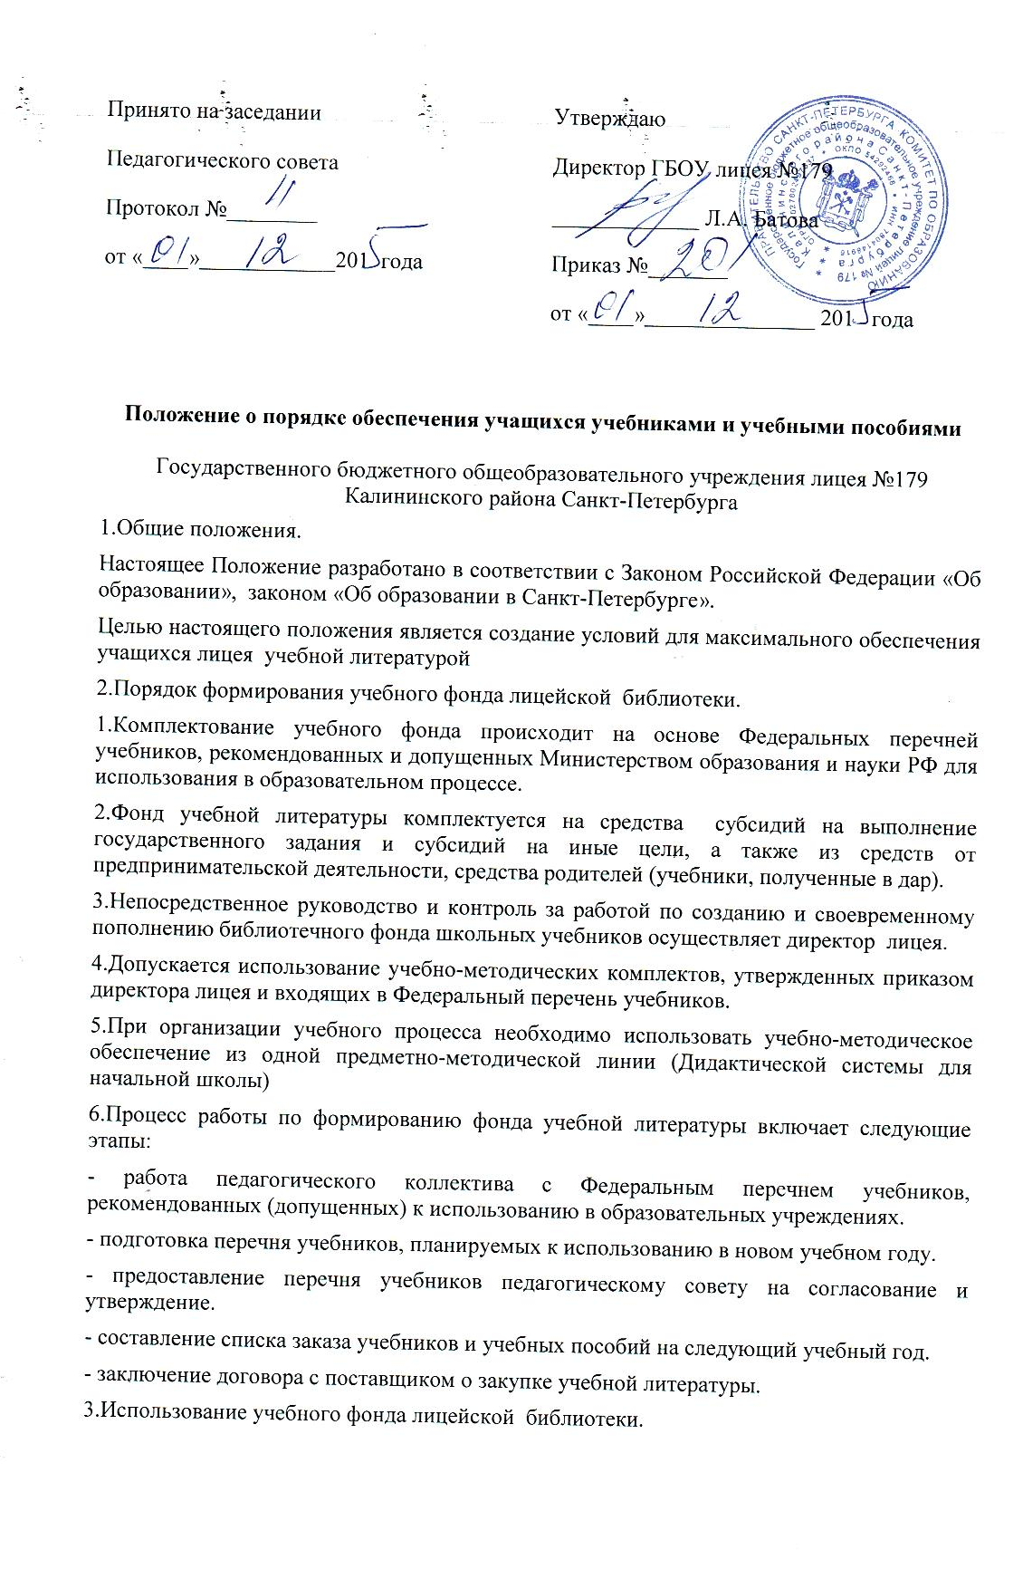Ежегодно на безвозмездной основе обеспечиваются учебной литературой, приобретенной за счет средств , все категории учащихся.
4.Система обеспечения учебной литературой.
1.Информация о перечне учебников, планируемых использовать по классам в новом учебном году размещается на сайте лицея.
2.Учебники выдаются и принимаются в библиотеке согласно графику, утвержденному директором лицея.
3.За каждый полученный учебник ученик расписывается в ведомости или формуляре, которые хранятся в библиотеке.
4.Учебники, утраченные или поврежденные учащимися, заменяются такими же за счет учащихся.
5.В целях контроля за сохранностью учебников проводятся рейды по классам в соответствии с планом работы библиотеки.
6.Все операции по учету библиотечного фонда школьных учебников проводятся заведующей библиотекой.

Выписка из протокола педагогического совета № от 2014 года
Присутствовали: педагогический коллектив.
Слушали: заместителя директора по УВР Шеховцову Т.А. Она представила перечень учебников и учебных пособий на 2014-2015 учебный год. Данные перечни рассмотрены и утверждены на заседаниях кафедр.

Постановили: принять предложенный перечень учебников и учебных пособий на 2014-2015 учебный год:

